续航能力需求、创新能力与新能源汽车产业链协同创新

马 亮，任慧维
（兰州理工大学经济管理学院，甘肃兰州 730050）

摘要：考虑消费者对新能源汽车的续航能力需求和企业的创新能力，建立包含产业链上下游企业的技术创新决策模型，研究分散决策和一体化决策两种决策方式，分析续航能力需求和企业创新能力对电池供应商和汽车生产企业研发决策的影响，并设计可以使新能源汽车产业链协同创新的机制，为产业链协同创新提供参考。研究结果表明：企业的创新能力和消费者的续航能力需求交互影响新能源汽车的续航能力；一体化决策可以实现产业链收益最大化，更能促进新能源汽车续航里程的提升和产业链的发展；创新成本分摊机制和创新补贴机制满足一定的条件就可以实现新能源汽车产业链一体化决策。
关键词：续航能力；企业创新能力；新能源汽车产业链；协同创新
中图分类号：F273.1；F274；F224.32；G301 文献标志码：A 文章编号：

Endurance Capacity Demand, Innovation Capabilities and Collaborative Innovation of
New Energy Automobile Industry Chain
Ma Liang, Ren Huiwei
(School of Economics and Management, Lanzhou University of Technology, Lanzhou 730050, China)

Abstract: Considering the consumer's demand for new energy vehicle's endurance capacity and corporate innovation capabilities, this paper establishes a technology innovation decision model for upstream and downstream companies in the industrial chain to analyze two methods of decentralized decision-making and integrated decision-making, analyze the impact of innovation capabilities and consumer demand on the decisions of battery suppliers and new energy automobile manufacturers. The paper also designs a mechanism that enables the industrial chain of new energy vehicles to innovate together, in order to provide reference for collaborative innovation in the industrial chain. The results show that the innovation ability of enterprises and the demand of consumers' endurance ability interact with each other on the endurance ability of new energy vehicles; the integrated decision-making can maximize the benefits of the industrial chain, promote the mileage of new energy vehicles and the development of the industrial chain; the innovation cost allocation mechanism and innovation subsidy mechanism can fulfill the industrial chain integration decision by satisfying certain conditions.
Key words: endurance capacity; corporate innovation capabilities; new energy automobile industry chain; collaborative innovation

收稿日期：2018-11-28，修回日期：2019-01-24
基金项目：国家自然科学基金项目“新能源汽车碳配额管理体系的实验研究”（71764015）

核心产品和关键零部件的技术创新是产业发展的前提和突破的关键。新能源汽车产业作为我国战略性新兴产业之一，产业研发能力逐渐增强，特别是在电池等关键部件的开发以及整车系统集成与应用方面，已基本掌握了新能源汽车的核心技术^{[1]}，产业链发展趋于稳定，具备了产业化基础，但续航里程仍是制约新能源汽车产业进一步发展的主要因素。财政补贴政策的退坡与《乘用车企业平均燃料消耗量与新能源汽车积分并行管理办法》的实施，将引导产业发展从政策驱动走向市场驱动，使产业的关注点转移到提升核心产品质量上来。目前动力电池技术已经显著提高，但电池并不能完全满足电动汽车动力的能源需求^{[2]}，设计相应的驱动和电控系统是非常重要的，因此，产业链上下游企业的协同创新对产业发展来说至关重要。但在实际中，电池供应商往往承担了电池的全部研发成本，但汽车生产企业却更多享有供应商创新带来的收益，致使电池供应商的创新积极性不高^{[3]}。因此，研究新能源汽车产业链协同创新的机制具有必要性。
1 文献综述
新能源汽车技术创新问题是备受学者关注的研究方向，大体集中在技术创新对产业的发展、创新对新能源汽车采用的影响两个方面，而针对关键技术创新研究的文献较少。一是技术创新对产业发展的研究，如Liu等^{[4]}以协同创新理论为基础，分析近年来几种比较成熟的新能源汽车和创新技术；谷林洲等^{[5]}研究了复杂网络视角下我国新能源汽车产业的技术创新网络及其优化问题；张慈等^{[6]}界定了新能源汽车产业技术创新生态系统的概念，提出了研究框架及内容。可以看出大部分文献对新能源汽车产业技术创新从宏观方面着眼，并不涉及具体技术的创新问题。二是有关新能源汽车采用的研究，学者们从供给和需求两个角度分别进行了探讨，如Buket等^{[7]}从电池充电技术角度、Zhen^{[8]}从新能源汽车生产与价格决策角度、Barbarossa等^{[9]}从个人价值观角度、Peters等^{[10]}从消费者行为角度，研究了创新对新能源汽车采用的影响，为新能源汽车产业发展提供借鉴。也有学者将研究视角转到产业链角度，研究产业链的技术创新问题，如Borgstedt等^{[11]}认为电动汽车的技术变革需要创新活动，并基于1990—2013年间的专利分析当前产业链结构和技术变化带来的未来发展，发现基于电动汽车未来技术发展的不确定性，创新压力从汽车制造商传递到供应网络。目前国内针对新能源汽车产业链的研究很少，仅有对产业链的发展现状进行研究，如张庆彩等^{[12]}对我国新能源汽车产业链协同发展运行机制和路径进行了研究；田玲^{[13]}基于区域创建新视角，为完善我国新能源汽车产业链提出建议。还有学者从协同创新体系的角度出发，如刘光东等^{[14]}基于我国新能源汽车产业协同创新现状构建了协同创新的理论模型，提出可以加强产业协同创新并推动产业链整体创新能力的几点建议；侯沁江等^{[15]}认为产业链的整合与升级仍有待于进一步完善。可以发现，以上文献以定性研究为主，没有涉及提高产品质量的创新问题，更没有涉及到产业链关于提高产品质量的协调问题，因此从产业链视角定量分析促进上下游企业协作创新、提升产品技术水平，对增强产业综合实力具有重要意义。
新能源汽车的续航里程最终取决于动力电池与整车质量水平，是新能源汽车产业发展的关键。整车质量水平主要指与动力电池匹配的驱动系统和电控系统的质量水平，其一方面激发电池性能，另一方面降低运行能耗。相较于传统汽车，新能源汽车在动力系统、驱动系统、电控系统（部分）以及能源供给等方面有很大区别，新能源汽车产业的发展带来的这四大领域的增长对相关行业来讲完全是新增量，而其他汽车构件，类似轮胎、轴承、框架、灯具、内饰等对新能源汽车质量的提升作用不大。因此，也有为数不多的学者对提升续航能力的技术创新进行了研究，如 Micheal等^{[16]}研究了购买者对新能源汽车行驶里程和再售的忧虑，以及对新能源汽车大量采用的影响；马亮等^{[17]}从提高新能源汽车续航能力的角度，构建了双寡头新能源汽车企业技术创新博弈模型，研究不同研发方式对续航能力及企业利润的影响；吴菲菲等^{[18]}对我国动力电池产业的发展现状进行了研究，分析产业面临的挑战，表明目前产业核心竞争力较弱，核心产品关键技术处于空心化状态；王学军等^{[19]}选择新能源汽车关键技术中的电机技术进行分析，从电机驱动系统技术角度探讨新能源汽车的技术创新路径选择。与国外先进技术相比，我国新能源汽车产业的产品技术水平、产业创新能力和市场竞争能力都亟待提升^{[20]}。因此，本文考虑产品创新水平对需求的影响，对我国新能源汽车产业链的创新决策问题进行研究。
现有研究成果为进一步研究新能源汽车产业链上下游企业协同创新决策提供了借鉴和研究思路，但大多数产业链的研究主要集中在过程创新方面，关于产品创新也只研究供应商或生产商其中一方的影响^{[21-22]}，少有文献从产业链的角度研究供应商和生产商共同进行技术创新、提升核心产品质量水平，更少有研究在此背景下促进供应商与生产商协同研发的协调机制问题。从长期来看，新能源汽车产业的发展更需要来自市场的激励和企业的内生动力，而同时考虑这两种因素的研究也较少。因此，本文以提高续航能力和汽车质量水平的创新为出发点，考虑消费者需求以及企业的创新能力对电池供应商和汽车生产商创新决策的影响，比较分散决策和一体化决策两种方式，并设计了可以使产业链协同创新的两种机制，从而为我国新能源汽车产业链协同创新提供参考。

2 问题描述与模型假设
财政补贴政策是新能源汽车产业发展初期的主要动力，随着产业的不断发展，补贴退坡是产业市场化的必然要求，双积分政策的接力将引导产业发展从政策驱动走向市场驱动，将产业的关注点转移到提升核心产品和关键零部件的竞争力，引起消费者的自发需求，从而引导行业健康发展。实现产业链上下游企业的协同创新，提升续航里程，可以突破制约新能源汽车产业发展瓶颈，因此研究新能源汽车产业链上下游企业创新决策的产业链研发博弈问题，有助于实现新能源汽车的技术创新与产业链利益协调，建立长效的产业发展机制。
考虑由上游电池供应商和下游新能源汽车生产企业组成的新能源汽车产业链系统（如图1），电池供应商进行电池研发，改进电池动力技术，提升电池能量密度，进而提高电池的续航能力；新能源汽车生产企业对改进相应的混合动力系统结构进行研发投入，进而提升整车的质量水平。两企业协同创新有助于实现整车系统最优，促进新能源汽车续航里程的提升。另两企业均为风险中性，双方信息对称，均根据收益最大化原则进行决策。
图1 新能源汽车产业链协同创新

本文借鉴文献[23]作出以下假设：
（1）电池供应商进行R&D投入来提高电池续航能力，相应的创新投入成本为。其中：e为电池的续航能力；为电池供应商的创新成本系数，反映电池供应商的创新能力。越大，说明电池供应商的创新投资成本越高，即企业创新能力越弱。
（2）新能源汽车生产企业确定研发投入提升新能源汽车质量水平，最终新能源汽车质量水平为，创新投入成本为。其中为新能源汽车生产企业的创新成本系数，反映新能源汽车生产企业的创新能力。越大，说明新能源汽车生产企业的创新能力越弱。
（3）电池的单位生产成本和销售价格分别为和；设新能源汽车生产成本中，电池所占的比例为，即新能源汽车生产成本为。
（4）消费者需求与新能源汽车价格、续航能力及整车质量水平相关，不妨设新能源汽车的市场需求函数为：。其中：为新能源汽车的市场规模；为新能源汽车的价格；为消费者对价格的敏感系数；为消费者对续航能力的敏感系数，度量了消费者对新能源汽车续航能力的需求程度；为消费者对新能源汽车质量的敏感系数，衡量了消费者对新能源汽车质量水平的偏好度。
则电池供应商和新能源汽车企业的利润函数分别为：
（1） （2）

3 模型求解及分析

3.1 分散决策
当两企业独立进行创新投入决策时，均以利润最大化为目标，进行以电池供应商为主导的Stackelberg博弈，首先电池供应商进行创新投入确定电池的续航能力和价格，然后新能源汽车生产企业进行创新投入确定新能源汽车的质量水平，并根据电池价格和市场需求决定汽车销售价格。采用逆向归纳法求解，式（2）利润最大化的一阶条件，，得：
（3）
（4）
式（3）（4）代入式（1）得：
（5）
由式（5）得知，的Hess矩阵为：
（6）
因为一阶顺序主子式且，则是和的联合严格凹函数，存在最优解。则电池价格和续航能力为：
（7）
（8）
将式（7）（8）代入式（3）（4），得新能源汽车的价格和质量水平为：
（9）
（10）
则市场需求为：
（11）
为使表达式简便直观，令，那么电池供应商和新能源汽车生产企业的利润分别为：
（12）
（13）
则分散决策下产业链的利润为：
（14）
命题1：新能源汽车产业链企业分散决策时，均衡结果为，此时电池供应商和新能源汽车生产企业的利润为，产业链利润为。

3.2 一体化决策
电池供应商和新能源汽车生产企业集中决策时，考虑联合利润：
（15）
式（15）中，。
由式（15）对求偏导，可得： ，，，则市场需求为：
（16）
此时产业链的联合利润为：
（17）
命题2：新能源汽车产业链一体化决策时，最优决策为，联合利润为。

3.3 对比分析
对比分析新能源汽车产业链采取分散决策和一体化决策下电池供应商和汽车生产商的生产决策。
第一，结论1：新能源汽车的市场需求、电池的续航能力及汽车的质量水平随着续航能力需求、汽车质量水平偏好的增加而增加。
证明：对、，、，、分别求、的一阶导数，得：
，，，；同理可证明其余结果均大于零。得证。
结论1 表明消费者对新能源汽车续航里程以及新能源汽车质量的要求越高，市场需求就会增加，进而推动企业积极进行技术创新，提升电池续航能力与新能源汽车质量水平，有利于促进新能源汽车产业的进一步发展。
第二，结论2 ：新能源汽车的市场需求、电池与新能源汽车的价格、续航能力、整车质量水平均随着企业创新成本系数的增加而降低，即与企业的创新能力正相关。
证明：在两种决策方式下，对、，、，、分别求m、n的一阶导数，得： ，，，；类似可证明其余参数的一阶导数均小于0，说明电池续航能力和整车质量水平是企业创新成本系数的单调减函数。对其他参数求一阶导数，该结论得证。
结论2说明企业的创新成本系数越低，意味着企业的创新能力越强，则其创新效率就会越高，电池续航能力和整车质量水平越高，企业为了获得产品溢价，首先电池供应商会提高电池销售价格，那么新能源汽车生产商为了确保其收益，也会相应提升汽车销售价格。
第三，结论3：企业利润随着续航能力需求、汽车质量水平偏好的增加而增加，随着创新成本系数的增加而减少。
证明：对分别求和m、n的一阶导数，得：，，同理可证明其他参数的结果均大于零；，，同理可证明其他参数的结果均小于零。得证。
结论3说明当对续航能力需求及质量水平偏好高时，表明消费者对新能源汽车续航里程的认可度高，尤其当前“美丽中国”理念的深化落实、逐步实施双积分制以及消费者环保意识的不断增强，就越能激励电池供应商和新能源汽车生产企业进行技术创新，提高质量，使其主要性能指标满足用户的消费预期，缩小与传统汽车的差距，从而增加汽车销售量，使产业链上下游企业均受益，从而获取更高的利润。
第四，结论4：一体化决策下的续航能力、汽车质量水平、市场需求和产业链利润均大于分散决策。
证明：比较命题1和命题2有 ，可知一体化决策时续航能力、新能源汽车质量水平和市场需求均大于分散决策时的情况；，显然时，时，即，而且由图11也可以看出分散决策的产业链利润小于一体化决策时的产业链利润。其次，可以看出值越大，即随着电池在新能源汽车生产成本中所占的比例缩小，两种决策方式下的产业链利润比值也在减小，分散决策的产业链利润与一体化决策的产业链利润之间的差距在减小。
由结论4可知，相较而言，一体化决策是一种更优的决策方式，协同创新更有利于产业发展。

4 新能源汽车产业链的协同创新机制
要达到产业链一体化决策，提高电池供应商技术创新的意愿，如何设计创新激励机制来协调上下游企业共同创新是亟待解决的重要问题。本文设计两种促进新能源汽车产业链上下游企业协同创新机制，重新分配创新成本及收益，达到产业链协同创新。

4.1 产业链创新成本分摊机制
首先，新能源汽车生产企业向电池供应商提供创新成本分担比例为，电池供应商对电池技术水平进行创新，决定电池的能量密度，汽车生产企业根据电池的技术水平进行相关电机电控系统的研发，决定新能源汽车的质量水平。设新能源汽车生产企业进行创新活动的保留利润为。则电池供应商和新能源汽车生产企业的利润函数为：
（18）

（19）
由式（18）（19）利润最大化的一阶条件，，得：
（20）
（21）
将式（20）（21）代入需求函数中，有：
（22）
则电池供应商和新能源汽车生产企业的利润函数为：
（23）
（24）
要使创新成本分摊机制实现产业链决策一体化，那么此时产业链两企业的利润之和应等于一体化决策时的总利润，即：
（25）
对分别求、、偏导，那么要使式（25）成立，则有：，，。因此，当且时，产业链实现创新协调，即：
（26）
将和代入式（26）有，则成本分摊系数为：
（27）
命题3：当新能源汽车生产企业获得保留利润（）且电池供应商提供的电池价格为时，为促进电池供应商进行创新投入，汽车生产企业的成本分摊系数为，则整个新能源汽车产业链实现创新协调。
命题3说明在新能源汽车生产企业获得保留利润的前提下，当电池的价格满足一定的条件，就可以设计创新成本分摊机制来保障产业链上下游企业协同进行产品的研发活动，在这种机制下，电池的技术创新水平完全由供应商自主决策，汽车生产企业在获得保留利润的前提下为电池供应商分担一部分创新成本，降低电池供应商技术创新的不确定性，起到激励创新的作用，实现一体化决策的双赢策略，使产业链利润最大。

4.2 产业链协同创新补贴机制
随着新能源汽车产业的发展，产业关注点转移到提升核心产品和关键零部件的质量上来。设计产业链的补贴机制，通过新能源汽车生产企业向电池供应商提供补贴，可以实现新能源汽车产业链协同创新，实现一体化决策。在该机制下，新能源汽车生产企业支付一定的补贴给电池供应商，促进动力电池技术水平的创新投入，则两者的收益函数分别为：
（28）
（29）
要实现新能源汽车产业的一体化决策，则有：，即此机制下的两企业利润之和等于一体化决策时的联合利润，当且时产业链实现创新协调。此时，有，，，则新能源汽车生产企业的利润为：
（30）
即汽车生产企业获得保留利润，电池供应商获得收益，整理得补贴为：
（31）
命题4：当新能源汽车生产企业获得保留利润（）且电池供应商提供的电池价格为时，为促进电池供应商进行创新投入，汽车生产企业提供的补贴为，则整个新能源汽车产业链实现创新协调。
命题4表明在这种机制下，新能源汽车生产企业获得保留利润且电池的价格满足一定的条件，就可以保障新能源汽车产业链上下游企业协同进行产品研发，电池供应商获得了技术创新的资金保障，降低了技术创新的风险。

5 数值仿真分析
通过算例从企业自身以及市场两个角度分析，即企业的创新能力、影响新能源汽车需求的相关参数对续航能力以及汽车质量水平的影响，进一步分析其对各企业利润以及产业链利润的影响，为新能源汽车产业链创新决策提供依据。相关参数赋值见表1所示。
表1 新能源汽车产业链博弈模型参数赋值
项目 | a（新能源汽车的市场规模） | b（消费者对价格的敏感系数) | c（电池的单位生产成本) | t（电池成本占新能源汽车成本的倒数) | （消费者对续航能力的敏感系数） | （消费者对新能源汽车质量的敏感系数) | m（电池供应商的创新成本系数） | n （电池供应商的创新成本系数）
参数值 | 100 | 0.8 | 10 | 2 | 0.6 | 0.5 | 0.6 | 0.5
注：根据《中国新能源汽车发展报告（2017）》，电池成本占新能源汽车的一半

5.1 企业创新能力的影响
电池供应商和汽车生产企业的创新能力是由创新成本系数反映的，是企业是否进行技术创新以及创新成本高低的关键参数，图2至图4分别以电池供应商的创新成本系数为例，对比了分散决策和一体化决策对续航能力、汽车质量水平以及利润的影响。
图2（a）、图2（b）为新能源汽车生产企业的创新成本系数时，比较了分散决策和一体化决策下当电池供应商创新成本系数时对续航能力、汽车质量水平以及利润的影响。从图2（a）可以看出，无论哪种决策方式，续航能力都会随着创新成本系数的增加而降低。换言之，即随着创新能力的降低而下降，当企业的创新能力弱时，它的创新效率较低，创新不确定性较大，实现相同的续航能力所要付出的成本更高，致使企业不愿意从事相关的研发活动。两种决策方式相比较下，无论电池供应商的创新能力如何，一体化决策时的续航能力总大于分散决策时的续航能力，这是由于产业链上下游合作时会降低研发的风险，增加电池供应商技术创新的意愿。图2（b）反映了新能源汽车质量水平与电池供应商创新能力的关系。电池是新能源汽车的核心零部件，所以电池供应商的创新水平直接影响了新能源汽车的质量水平。当供应商的研发成本系数越低，其创新能力越强，电池的技术水平越高，续航能力越高，最终提高了新能源汽车的续航里程，激励消费者需求增加，促进新能源汽车产业发展。总体而言，一体化决策优于分散决策。
图2改正：1.纵坐标标目的变量字符应上下居中，且字符的方向应为自下而上连读。2.坐标轴标目及线段示例的字体过大，请统一改为六号。
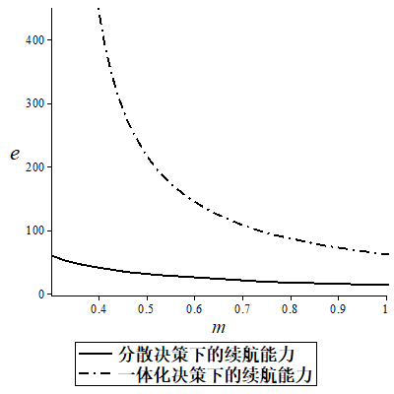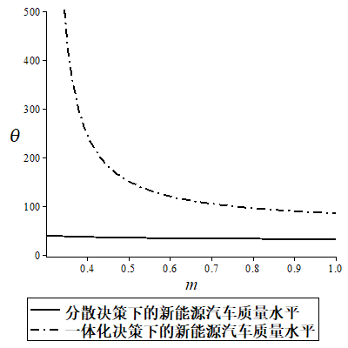
（a）电池续航能力 （b）汽车质量水平

图2 创新成本系数对新能源汽车续航能力及质量水平的影响

图3为分散决策下电池供应商创新成本系数对两企业利润的影响，显然利润是创新成本系数的减函数，即创新能力越弱则收益越少。不论供应商的创新能力如何，汽车生产商的利润总高于电池供应商，即汽车生产企业总可以从中获利，这也说明导致供应商创新积极性不高的外在原因——电池供应商承担全部的技术创新成本，而汽车生产商却更多享有电池供应商创新带来的收益。图4表明一体化决策时的产业链利润明显高于分散决策时的产业链利润，所以设计产业链协同创新机制避免电池供应商创新意愿低的情况是必要的，即在整个新能源汽车产业链利润增加的情况下，下游企业为上游供应商分摊成本或是收益共享，实现双赢。

图3改正：1.纵坐标标目的变量字符应上下居中，且字符的方向应为自下而上连读。2.纵坐标轴上千位及千位以上数值按我刊规范以加1/4字符空格的方式三位分节。3.坐标轴标目及线段示例的字体过大，请统一改为六号。
关于第2点请恕作图软件maple无法做到，没有对坐标轴数字编辑功能，这个问题已反馈过，敬请酌情处理！
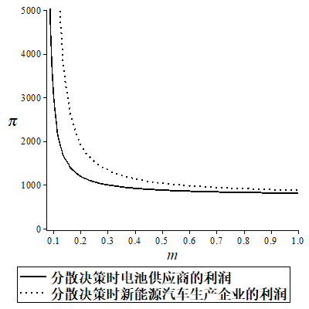
图3 分散决策下创新成本系数对电池企业和新能源汽车企业利润的影响

图4改正：1.纵坐标标目的变量字符应上下居中，且字符的方向应为自下而上连读。2.纵坐标轴上千位及千位以上数值按我刊规范以加1/4字符空格的方式三位分节。3.坐标轴标目及线段示例的字体过大，请统一改为六号。
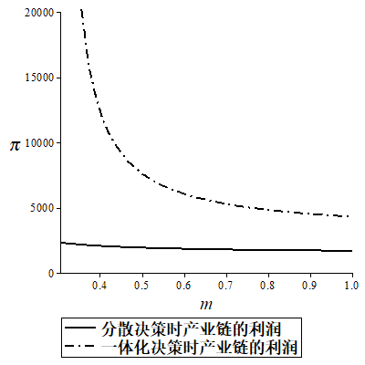
图4 创新成本系数对新能源汽车产业链利润的影响

5.2 续航能力需求的影响
除了企业的创新能力，续航能力需求也会对企业的创新决策产生影响，进而影响产品的创新水平。图5（a）和图5（b）为时续航能力需求对续航能力和汽车质量水平的影响，表明无论企业选择哪种决策方式，电池续航能力和汽车质量水平均与消费者续航能力需求正相关，说明市场需求也是推动产品创新的原因之一。但当消费者的续航能力需求一致时，一体化决策对续航能力和汽车质量水平的提升作用更大。随着续航能力需求的增加，续航能力和汽车质量水平提升的速率越快，说明产业链一体化决策更有助于突破新能源汽车产业发展的短板，解决消费者的里程焦虑问题，并提升新能源汽车的消费预期。
图5改正：1.纵坐标标目的变量字符应上下居中，且字符的方向应为自下而上连读。2.纵坐标轴上千位及千位以上数值按我刊规范以加1/4字符空格的方式三位分节。3.坐标轴标目及线段示例的字体过大，请统一改为六号。
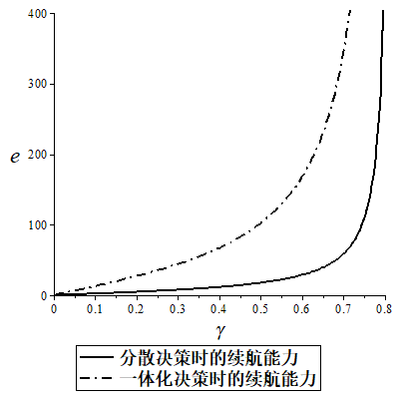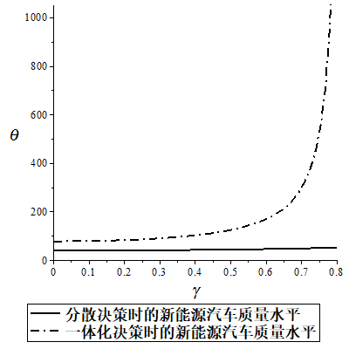
（a）续航能力需求对汽车续航能力的影响 （b）续航能力需求对汽车质量的影响
图5 续航能力需求对新能源汽车续航能力及质量的影响

图6反映了分散决策下续航能力需求对电池供应商及汽车生产企业利润的影响。随着市场续航能力需求的增加，两者的利润都处于不断增加的状态，且汽车生产企业的利润逐渐大于电池供应商的利润，这也能够反映汽车生产企业从供应商产品创新中受益，创新程度越高，生产商获益越大。图7显示了新能源汽车产业链联合利润总是随着续航能力需求的增加而增加，且无论续航能力的市场需求如何，一体化决策时的产业链联合利润总大于分散决策时产业链的总收益，表明一体化决策更有利于产业发展。

图6改正：1. 纵坐标轴上千位及千位以上数值按我刊规范以加1/4字符空格的方式三位分节。2.纵坐标标目的变量字符应上下居中，且字符的方向应为自下而上连读。3.坐标轴标目及线段示例的字体过大，请统一改为六号。
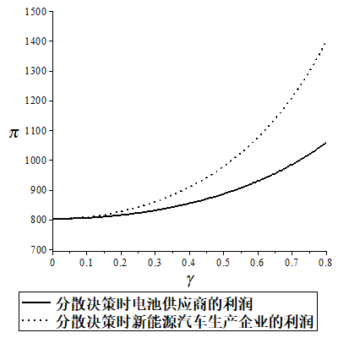
图6 分散决策下续航能力需求对电池企业和新能源汽车企业利润的影响

图7改正：1. 纵坐标轴上千位及千位以上数值按我刊规范以加1/4字符空格的方式三位分节。2.纵坐标标目的变量字符应上下居中，且字符的方向应为自下而上连读。3.坐标轴标目及线段示例的字体过大，请统一改为六号。
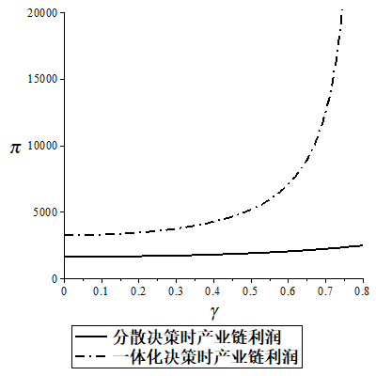
图7 续航能力需求对新能源汽车产业链利润的影响

5.3 企业创新能力和续航能力需求的联合作用
图8至图9为两种决策方式下电池供应商创新成本系数m和续航能力需求对新能源汽车续航能力、汽车质量水平及产业链利润的互动作用机制。由图8（a）可以看出，随着创新成本系数的降低和续航能力需求的增加，续航能力也提高，但是在两种方式下，不论创新能力如何，随着续航能力需求的增加，新能源汽车的续航能力总体呈上升趋势，表明续航能力需求的作用大于创新能力的影响，故新能源汽车的续航能力随之上升；图8（b）也说明了类似的情况，新能源汽车的质量水平最终会随续航能力需求的增加而提高。
图8改正：1.纵坐标标目的变量字符应上下居中，且字符的方向应为自下而上连读。2.横坐标标目的变量字符应左右居中。 3.坐标轴标目及线段示例的字体过大，请统一改为六号。

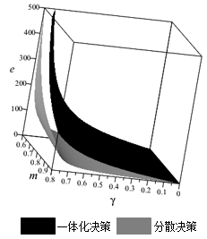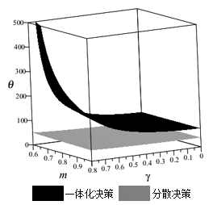
（a）创新能力和续航能力需求对汽车续航能力的联合作用 （b）创新能力和续航能力需求对汽车质量水平的联合作用
图8 创新能力和续航能力需求对新能源汽车续航能力及质量水平的联合作用

两种决策方式下新能源汽车产业链利润受创新成本系数和续航能力需求联合作用影响的变化如图9所示，可以看出随创新成本系数的降低和续航能力需求的增加，产业链利润增加，一体化决策方式受这两种因素的影响更大，更有利于产业发展。
图9改正：1. 纵坐标轴上千位及千位以上数值按我刊规范以加1/4字符空格的方式三位分节。2.纵坐标标目的变量字符应上下居中，且字符的方向应为自下而上连读。3.横坐标标目的变量字符应左右居中。4.坐标轴标目及线段示例的字体过大，请统一改为六号。
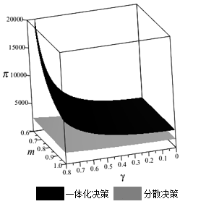
图9 创新能力和续航能力需求对新能源汽车产业链总利润联合作用的影响

6 结论
本文建立了新能源汽车产业链上下游企业创新决策模型，运用博弈理论研究了分散决策和一体化决策两种方式，分析了企业的创新能力以及续航能力需求对电池供应商和汽车生产企业创新决策的影响，并设计了可以使产业链协同创新的两种机制，为产业链协同创新提供参考，最后进行了数值分析。研究结果表明：（1）企业的创新能力和续航能力需求交互影响产品的创新水平，无论哪一种决策方式，新能源汽车的续航能力和质量水平都随着创新成本系数的增加而降低，随市场需求的增加而增加；（2）一体化决策可以实现新能源汽车产业链收益最大化，是一种更优的决策方式，更能促进新能源汽车续航里程的提升和产业的发展；（3）创新成本分摊机制和创新补贴机制满足一定的条件就可以实现产业链一体化决策。
本研究有以下政策启示：首先，协同创新是新能源汽车产业化发展的助推器，产业链上下游企业在合作创新过程中形成技术联盟，可以提高企业的创新能力，有利于提升新能源汽车企业和电池企业的研发效率，并促进企业快速掌握核心技术，推出适合政策要求和市场需求的高质量产品，实现产品升级，建立长效的产业发展机制。其次，要实现产业链上下游企业的一体化决策，要有必要的激励机制来协调，减少“双边际效应”行为的发生。最后，消费者对高续航里程的新能源汽车的需求也是促进新能源汽车产业技术创新的重要原因，这种基于市场主导的激励行为可以促进产业竞争力和产业集中度的提升，因此要引导消费者树立环保节能的消费观，从市场角度激励企业增加创新投入，才能促进新能源汽车行业长期健康发展。
本文的不足之处在于只考虑了信息对称且无风险偏好的情况下产业链上企业协同创新的问题，模型采用了线性需求的形式，未来可以在这些不足的方面进行深化研究，如考虑风险偏好、市场的不确定性等等。

参考文献：
[1]唐葆君,郑茜.中外新能源汽车产业技术创新比较分析[J].能源技术与管理,2011(5):69-72.
[2]KOUCHACHVILI L, YAÏCI W, ENTCHEV E. Hybrid battery/super capacitor energy storage system for the electric vehicles[J].Journal of Power Sources,2018,374:237-248.
[3]LASETER T M, RAMDAS K. Product types and supplier roles in product development: an exploratory analysis[J].IEEE Transactions on Engineering Management,2002,49(2):107-118.
[4]LIU J H, PU J M, JIANG ZH H. Promoting strategy of new energy vehicles collaborative innovation: the case study of Yutong[J].Procedia Engineering,2017,174:1009–1015.
[5]谷林洲,邵云飞.复杂网络视角下中国新能源汽车产业的技术创新网络及其优化策略[J].技术经济,2016, 35(1):16-21.
[6]张慈,熊艳,肖蕊.基于生态视角下的产业技术创新体系研究:以新能源汽车产业发展为例[J].生态经济, 2014,30(6):106-108.
[7]BUKET A, KARA G, SERGUEI N. Electric vehicles with a battery switching station: adoption and environment impact[J].Management science,2015,61(4):772-794.
[8]ZHEN P. Price-dependent decision of new energy vehicles considering subsidies and backorders[J]. Energy Procedia,2017,105:2065-2070.
[9]BARBAROSSA C, DE PELSMACKER P, MOONS I. Personal values, green self-identity and electric car adoption[J].Ecological Economics,2017,140:190-200.
[10]PETERS A M, WERFF E, STEG L. Beyond purchasing: electric vehicle adoption motivation and consistent sustainable energy behaviour in The Netherlands[J].Energy Research & Social Science,2018, 39:234-247.
[11]BORGSTEDT P, NEYER B, SCHEWE G. Paving the road to electric vehicles: a patent analysis of the automotive supply industry[J].Journal of Cleaner Production,2017,167:75-87.
[12]张庆彩,吴椒军,张先锋.我国新能源汽车产业链协同发展升级的运行机制及路径探究[J].生态经济, 2013(10):122-125.
[13]田玲.区域创建新视角下新能源汽车产业链的完善探讨[J].当代经济,2016(33):62-63.
[14]刘光东,武博,孙天元.我国新能源汽车产业协同创新现状及发展对策:基于模块化分工视角[J].现代经济探讨,2012（7）:54-58.
[15]侯沁江,陈凯华,蔺洁,等.中国新能源汽车产业创新系统功能演化研究:兼论政府措施的作用[J].工业技术经济,2015,34(3):12-25.
[16]MICHEAL K L, MAK H Y, YING H. Toward mass adoption of electric vehicles: impact of the range and resale anxieties[J].Manufacturing & Service Operation Management,2015,17(1):101-119.
[17]马亮,任慧维.面向续航能力的新能源汽车技术创新博弈研究[J].软科学,2018,32(11):73-79.
[18]吴菲菲,栾静静,黄鲁成,等.产业技术链视角下我国动力电池产业问题分析与对策研究[J].科技进步与对策,2017,34(2):58-63.
[19]王学军,王艺贝,闫琳.新能源汽车关键技术及其创新路径选择:以电机驱动系统技术为例[J].科技和产业,2017,17(9):70-74.
[20]辛国斌.动力电池是新能源汽车产业发展的关键[J].时代汽车,2016(7):14-15.
[21]ZHU W, HE Y. Green product design in supply chains under competition[J].European Journal of Operational Research,2017,258(1):165-180.
[22]江世英,李随成.考虑产品绿色度的绿色供应链博弈模型及收益共享契约[J].中国管理科学,2015,23(6): 169-176.
[23]胡军,张镓,芮明杰.线性需求条件下考虑质量控制的供应链协调契约模型[J].系统工程理论与实践, 2013,33(3):601-609.

作者简介：马亮（1981—），通信作者，男，甘肃庆阳人，副教授，硕士，主要研究方向为技术创新管理、新兴产业政策；任慧维（1992—），女，山西汾阳人，硕士研究生，主要研究方向为技术创新管理。

 

